Docker使用说明

安装kitematic，目前该软件有win和mac两个版本可供选择，安装完成之后下载一个符合要求的image，本文使用了purposefly的image，该image提供了python3.6版本的anaconda

安装完成之后，运行docker quickstart terminal，出现如下的界面即为成功运行：

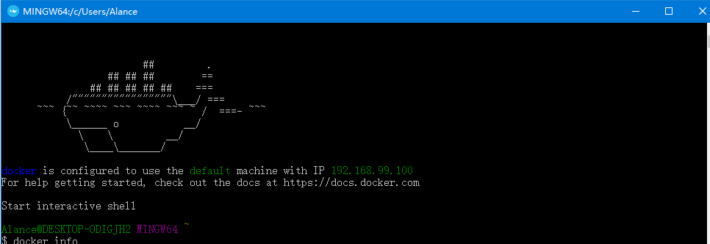

然后在终端中输入docker login <https://docker-hack.ele.me>，登陆docker hub，然后使用如下的命令：

docker pull docker-hack.ele.me/q2/server:v0.4.1 下载出单系统

docker pull docker-hack.ele.me/q2/check:v0.4.1 下载评分系统

然后设置本地数据库的DSN后，运行如下的命令：

# 出单系统

docker run --rm -ti --net=host -e DSN='root:ele.me@tcp(192.168.99.100:32775)/mysql?charset=utf8&parseTime=True&loc=Asia%2FShanghai' -e TEAM_ID=abc -e WAR_DATE='2017-11-12' docker-hack.ele.me/q2/server:v0.2.1

使用上述模式连接之后，docker与本机共享ip与端口号(--net=host),本次测试本机的ip地址为：192.168.99.100,在host文件中添加如下的命令即可：

192.168.99.100 server

然后就可以正常连接。

常用命令如下：

#列出本地的docker image

docker image ls

#按照image_id删除docker image

docker rmi dc384461e5e7

#本地文件上传

docker cp C:/Users/Alance/Desktop/hackathon_2017.py ac0413c910d9:/data/

docker cp C:/Users/Alance/Desktop/start.sh ac0413c910d9:/data/

#改变文件读写类型

chmod 777 hackathon_2017.py

#提交docker image

docker commit -m "2017-11-26" -a "owen" ac0413c910d9 docker.elenet.me/chuan.sun/chuan:20171127v1

#上传docker文件

docker push docker.elenet.me/chuan.sun/chuan:20171127v1

#查看docker所有image对应的ip

docker inspect -f '{{.Name}} - {{.NetworkSettings.IPAddress }}' $(docker ps -aq)

mysql如果出现sql_mode的错误，可以使用如下的命令：

set @@GLOBAL.sql_mode='';

set sql_mode ='STRICT_TRANS_TABLES,NO_ZERO_IN_DATE,NO_ZERO_DATE,ERROR_FOR_DIVISION_BY_ZERO,NO_AUTO_CREATE_USER,NO_ENGINE_SUBSTITUTION';

SELECT @@GLOBAL.sql_mode;

SELECT @@SESSION.sql_mode;

进入对应的docker容器中：

docker exec -it mysql5.7 bash